11.1.8.1-3. Tork (Kuvvet Momenti) - Ders Not Kâğıdı

Hangi Tarafa Kapanıyordu? Evimizi Su Basmasın!
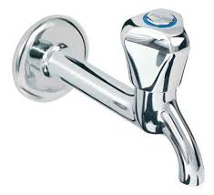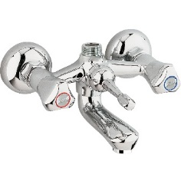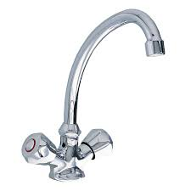
Açıklama:

Hangi Tarafa Açılıyordu? Vidamızı Kırmayalım!
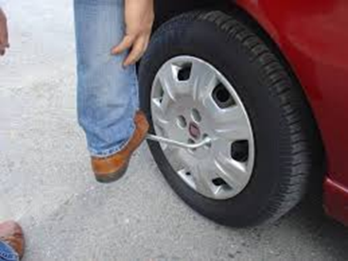
Açıklama:

Aktivite Zamanı: Kapıyı en kolay nasıl açarım.

Tork (Kuvvet Momenti)
Moment Dönme eksenine…….kuvvet ile doğru orantılı
Moment Uygulanan kuvvetin dönme eksenine ……. uzaklığı ile doğru orantılı
$$\overset{→}{τ}$$
$$=$$
$$\overset{→}{r}$$
x
$$\overset{→}{F}$$
$$\overset{→}{M}$$
$$=$$
$$\left[N.m\right]$$
$$\left[m\right]$$
$$\left[N\right]$$
=
=
r.F.SinƟ
.

- N. m her zaman Joule değildir!
Hangi Uzunluğu Alalım?
F₁ F₂
F₃ F₄

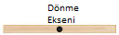
F₅ F₆
F₇ F₈

Hangi Açıyı Alalım?
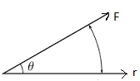
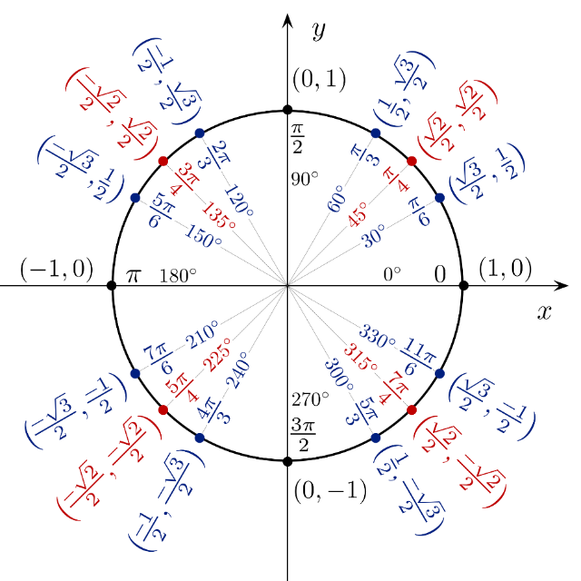
Torkun Yönü
Dışarı Doğru

İçeri Doğru
Okun Ucu

Okun Kuyruğu
Dışarı Doğru

İçeri Doğru
Döndürme Yönü: Saatin Tersi

Döndürme Yönü: Saat Yönü

Toplam Tork
Vektörel büyüklük olduğu için ………… olarak toplanır.
ΣF_{net} = 0 ise V = 0 veya V sabit
Σ M_{net} = 0 ise ω = 0 veya ω sabit

Statik Denge Dinamik Denge

Sorular
